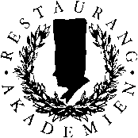

Glass och sorbet
VT 2023

Schema

3 maj
09.00 Frukost med kursintroduktion
09.30 Råvarukunskap mejeri, ägg, frukt, bär, smaksättare etc.
Receptkalkylering och kemi
12.30 Lunch
13.30 Stabilisatorer och emulgatorers funktion
14.30 Mise en place, grunder och tillbehör inför dag 2
16.00 Slut

4 maj
09.00 Kaffe, tillagning av recept i köket
12.00 Lunch
13.00 Iordningställande av recept, glassbuffé
14.00 Avsmakning, foto och diskussion

16.00 Diplomutdelning, slut

Med reservation för ändringar

